БЕЛОРУССКИЙ ГОСУДАРСТВЕННЫЙ УНИВЕРСИТЕТ

ФАКУЛЬТЕТ ПРИКЛАДНОЙ МАТЕМАТИКИ И ИНФОРМАТИКИ

**ОТЧЕТ**

по индивидуальному заданию

учебной дисциплины

«Модели данных и системы управления базами данных»

Лабораторная работа № 4.3 самостоятельная работа

**Выполнила:**

Горбач Владимир Игоревич

**Преподаватель:**

Дрепакова Ангелина Валерьевна

Минск, 2024

**Содержание**

**Задание 4.1** 4

**Задание 4.2** 4

**Задание 4.3** 5

**Задание 4.4** 5

**Задание 4.5** 5

**Задание 4.6** 6

**Задание 4.7** 6

**Задание 4.8** 6

**Задание 4.9** 7

**Задание 4.10** 7

**Задание 4.11** 7

**Задание 4.12** 8

**Задание 4.13** 8

# **Задание 1**

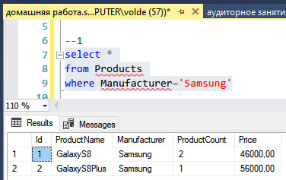

# **Задание 2**

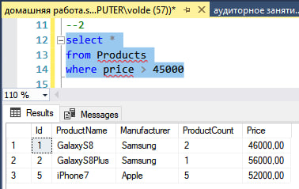

# **Задание 3**

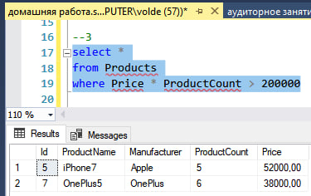

# **Задание 4**

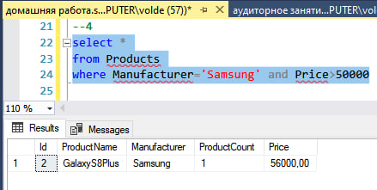

# **Задание 5**

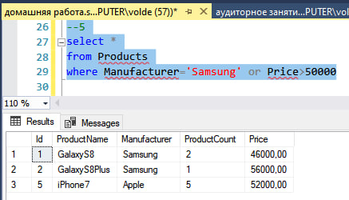

# **Задание 6**

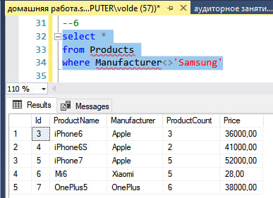

# **Задание 7**

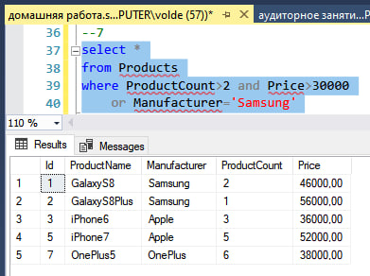

# **Задание 8**

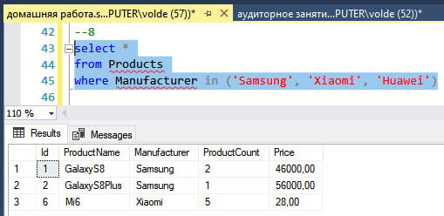

# **Задание 9**

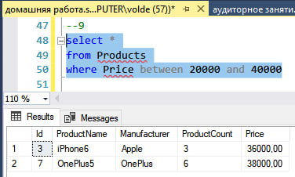

# **Задание 10**

